LJParser网络搜索与挖掘开发平台
Web Search & Text Mining Development Platform

白皮书
WHITEPAPER

Monday, December 21, 2009

Document Information
Document ID | LINGJOIN-LJParser-WHITEPAPER | Version | V1.0
Security level | Confidential 机密★★ | Status | Creation and first draft for comment
Author | 灵玖中科软件（北京）有限公司 | Date | Dec 19, 2009
Publisher | / | Approved by | 灵玖软件

Version History
Note：The first version is”v0.1”. Each subsequent version will add 0.1 to the exiting version. The version number should be updated only when there are significant changes, for example, changes made to reflect reviews. The first figure in the version 1.x denotes current review status by. 1. x denotes review process has passed round 1 etc .Anyone who create, review or modify the document should describe his action.
Version | Author/Reviewer | Date | Description
V0.1 |  | 2009-12-11 | Creation and first draft for comment.
V1.0 |  | 2009-12-19 | first complete draft for comment.

目 录
一、灵玖LJParser开发平台介绍 3
1 汉语词法分析中间件（分词、词性标注、人名地名机构名识别） 3
2新语自动发现中间件 5
3 文本内容去重中间件 9
4 文本分类过滤中间件 10
5 文本聚类中间件 12
6 文档关键词提取中间件 16
7 文本摘要中间件 18
8 网页正文提取中间件 19
9 全文搜索中间件 20
二、灵玖软件简介 24
三、联系我们 25

一、灵玖LJParser开发平台介绍
LJParser开发平台指的是网络搜索、自然语言理解和文本挖掘的技术开发的基础工具集，开发平台由多个中间件组成，各个中间件API可以无缝地融合到客户的各类复杂应用系统之中，可兼容Windows，Linux，FreeBSD等不同操作系统，可以供Java，C，C#等各类开发语言使用。具体中间件包括：

1 汉语词法分析中间件（分词、词性标注、人名地名机构名识别）
汉语词法分析中间件能对汉语语言进行拆分处理，是中文信息处理必备的核心部件。灵玖综合了各家所长，采用条件随机场（Conditional Random Field,简称CRF）模型，分词准确率接近99%，具备准确率高、速度快、可适应性强等优势；特色功能包括：切分粒度可调整，融合20余部行业专有词典，支持用户自定义词典等。
词性标注能对汉语语言进行词性的自动标注，它能够真正理解中文，自动根据语言环境将词语诸如“建设”标注为“名词”或“动词”。灵玖采用条件随机场（Conditional Random Field,简称CRF）模型，一级词性标注准确率接近99%，具备准确率高、速度快、可适应性强等优势。
人名地名机构名识别能够自动挖掘出隐含在汉语中的人名、地名、机构名，所提炼出的词语不需要在词典库中事先存在，是对语言规律的深入理解和预测。采用条件随机场（Conditional Random Field,简称CRF）模型，识别准确率达到97%，速度达到10M/s，可在此基础上搭建各种多样化的统计和应用。
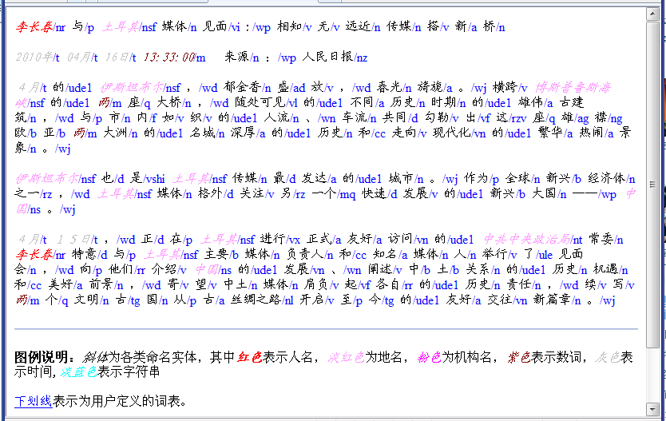
图1 汉语词法分析效果展示
主要接口：
/*********************************************************************
* Description: The function must be invoked before any operation listed as following
* Parameters : const char * sInitDirPath=NULL
* sInitDirPath: Initial Directory Path, where file Configure.xml and Data directory stored.
* the default value is NULL, it indicates the initial directory is current working directory path
* Returns : success or fail
*********************************************************************/
CRF_API bool CRF_Init(const char * sInitDirPath=0);
/*********************************************************************
* Description: Exist and free related buffer, the function must be invoked while you needn't any lexical anlysis
* Parameters : None
* Returns : success or fail
*********************************************************************/
CRF_API bool CRF_Exit();
/*********************************************************************
* Func Name : ImportUserDict
* Description: Import User-defined dictionary
* Parameters : Text filename for user dictionary
*********************************************************************/
CRF_API unsigned intCRF_ImportUserDict(const char *sFilename);
/*********************************************************************
* Func Name : ParagraphProcessing
* Description: Process a paragraph
* Parameters : sParagraph: The source paragraph
* sResult: The result
* bPOStagged:Judge whether need POS tagging, 0 for no tag;default:1
* i.e. 张春阳于1982年3月9日出生于辽宁省辽阳市。
* Result: 张/nr 春阳/nr 于/p 1982年/t 3月/t 9日/t 出生于/v 辽宁省/ns 辽阳市/ns 。/w
* Returns : the result buffer pointer
*********************************************************************/
CRF_API const char * CRF_ParagraphProcess(const char *sParagraph,int bPOStagged=1);

2新语自动发现中间件
新词自动发现技术能够识别出词典中没有出现过的词汇、短语、命名实体、流行用语，是语言文献分析方面的一把利器。新词发现脱胎于语言自动分词技术，又是对分词技术的有效提升和补充。
灵玖采用基于语义的统计语言模型，所处理的文档不受行业领域限制，能够有效地挖掘出新出现的特征词汇，所输出的词汇可以配以权重。
新词发现中间件的主要特色在于：
1、速度快：可以处理海量规模的网络文本数据，平均每小时处理至少60万篇文档；
2、处理精准：Top N的分析结果往往能反映出当时的时事流行语和热点实体，适合于舆情热点计算；与国际上著名厂商的技术相比，各项指标远远领先，或许是灵玖更懂中文吧；
3、精准排序：新词汇按照影响权重排序，可以输出权重值；
5、开放式接口：新词发现组件作为LJParser的一部分，采用灵活的开发接口，可以方便地融入到用户的业务系统中，可以支持各种操作系统，各类调用语言。
新词发现组件可以应用于文本挖掘、知识管理、词典编辑、舆情监测等多种应用中。
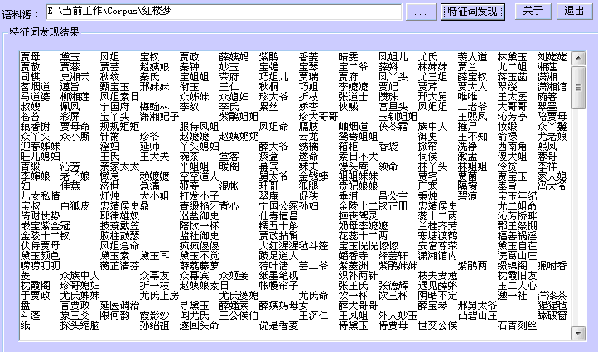
图2 《红楼梦》语料新词自动发现结果展示
主要接口：
/*-----------------------------------------------------------------------
* 功能：初始化
* 参数：sLicenseCode - 授权码
* 返回：true - 成功；false - 失败
* 备注：在进程中此函数必须在其他函数之前调用（只需执行一次）
------------------------------------------------------------------------*/
FEATUREDETECT_API bool WDT_Init(const char *sLicenseCode=0);

/*-----------------------------------------------------------------------
* 功能：追加内存内容
* 参数：sText - [IN] 正文内容（以'\0'结束的字符串）
* 返回：true - 成功；false - 失败
* 备注：在进程中此函数可以在特征词抽取之前执行多次
------------------------------------------------------------------------*/
FEATUREDETECT_API bool WDT_AddContent(const char *sText);

/*-----------------------------------------------------------------------
* 功能：追加文件内容
* 参数：sFileName - [IN] 文件全路径名称（以'\0'结束的字符串）
* 返回：true - 成功；false - 失败
* 备注：在进程中此函数可以在特征词抽取之前执行多次
------------------------------------------------------------------------*/
FEATUREDETECT_API bool WDT_AddFile(const char *sFileName);

/*-----------------------------------------------------------------------
* 功能：取得最新结果
* 参数：nMaxCount - [IN] 最多抽取多少个关键词
* pnRealCount - [OUT] 实际抽取出的关键词个数
* bWeightFlag - [IN] 是否输出权重
* 返回：特征词字符串（以\t分隔，词和权重间用空格分隔）
------------------------------------------------------------------------*/
FEATUREDETECT_API const char* WDT_GetLatestResult(int nMaxCount, int &nRealCount, bool bWeightFlag=false);

//清空历史数据
FEATUREDETECT_API void WDT_CleanData();

//退出，释放资源；进程结束前须调用它释放所占用的内存资源
FEATUREDETECT_API void WDT_Exit();

//获得错误消息
FEATUREDETECT_API const char* WDT_GetLastErrMsg();

3 文本内容去重中间件
文本内容去重中间件能够对文本进行查重处理，同时能找出所有的重复文件。能够快速准确地判断文件集合或数据库中是否存在相同或相似内容的记录。灵玖采用高效的文章指纹算法，能够在极短的时间内与历史指纹库进行对比，从而发现重复记录。
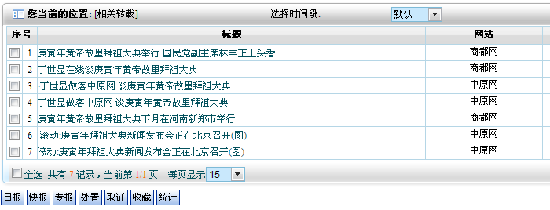
图3 内容去重业务功能展示效果
主要接口：
//初始化,并装载已有的查重库数据
FileFilter_API bool RR_Init(const char *DataFilePath = "Data.txt", const char *sLicenseCode=0);

//退出
FileFilter_API void RR_Exit();

//查看当前内容是否为重复文本
FileFilter_API int RR_FileProcess(const char *FileText, const char *FileName);

//查看当前内容具体与哪些文本存在重复关系
FileFilter_API char * RR_FindRepeat(bool isAll = false);

//保存重复文本信息
FileFilter_API bool RR_Output(const char *OutputPath = "RepeatFile.txt");

//保存查重库数据
FileFilter_API bool RR_SaveData(const char *DataFilePath = "Data.txt");

//获得错误提示消息
FileFilter_API const char* RR_GetLastErrMsg();

4 文本分类过滤中间件
文本分类中间件能够根据文献内容进行类别的划分，可以用于新闻分类、简历分类、邮件分类、办公文档分类、区域分类等诸多应用。
文本过滤功能能够从大量文本中快速识别和过滤出符合特殊要求的信息，可应用于品牌报道监测、垃圾信息屏蔽、敏感信息审查等领域。
灵玖采用基于内容的文本自动分类过滤和基于规则的文本分类过滤两种方式，并支持两种方式的混合分类。能够进行多级分类，分类速度每秒100篇以上，平均准确率90%以上，能够进行中英文分类和中英文的混合分类。用户可以灵活、方便的更换模板，来实现对不同的主题的分类过滤。
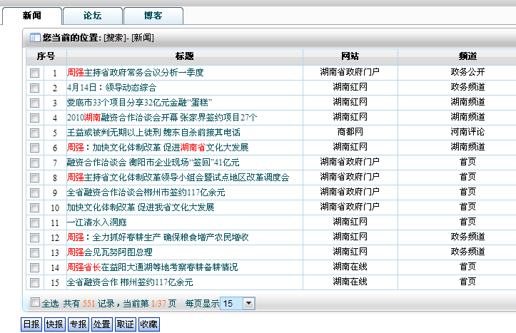
图4 分类相关业务功能展示效果
主要接口：
// 功能： 文件方式初始化
// 返回值：成功/失败
CLASSIFIER_API bool classifier_init(const char *conf="rulelist.xml", const char *sLicenseCode=0);

// 功能：对输入的文章结构进行分类
// 参数：d:文章结构指针
// iType=0: 输出类名，各类之间用\t隔开 内容格式举例：“要闻 敏感 诉讼”
// iType=1: 输出类名和置信度，各类之间用\t隔开，类名和权重用“ ”隔开 内容格式举例：“要闻 1.00 敏感诉讼 0.82”
// 返回值：主题类别串 各类之间用\t隔开，类名按照置信度从高到低排序
CLASSIFIER_API const char* classifier_exec(stDoc* d, int iType=0);

// 功能：对于当前文档，输入类名，取得结果明细
// 参数：classname:结果类名
// 返回值：结果明细 例如:
/* RULE3:
SUBRULE1: 内幕 1
SUBRULE2: 股市 1 基金 3 股票 8
SUBRULE3: 书摘 2 */
CLASSIFIER_API const char* classifier_detail(const char *classname);

// 功能：退出，释放资源
CLASSIFIER_API void classifier_exit();

5 文本聚类中间件
文本聚类是基于相似性算法的自动聚类技术，自动对大量无类别的文档进行归类，把内容相近的文档归为一类，并自动为该类生成标题和主题词。适用于自动生成热点舆论专题、重大新闻事件追踪、情报的可视化分析等诸多应用。
灵玖基于文章集合核心语义理解技术，不仅聚类速度快，而且准确率高，并能自动得到类别间的演化趋势。
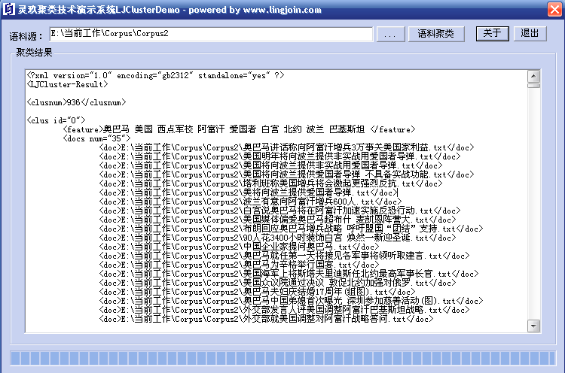
图5 聚类特征和文章集合展现图
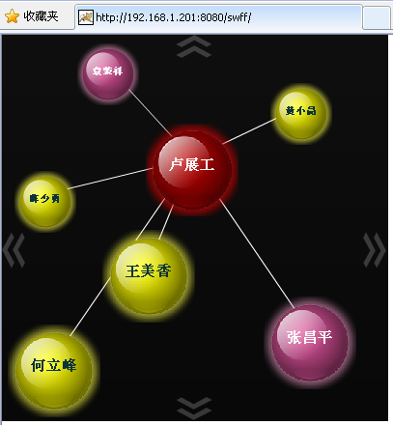
图6 热点人物关联展现图
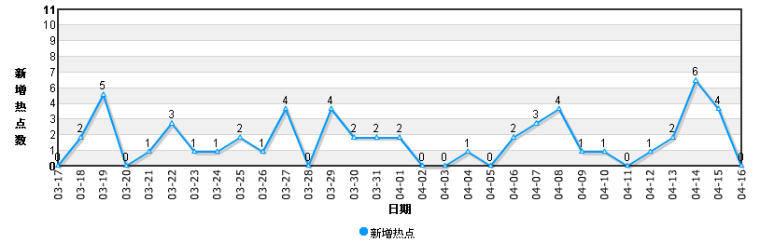
图7 新增热点话题趋势统计图
主要接口：
/*-----------------------------------------------------------------------
* 功能：初始化
* 参数：sLicenseCode - 授权码
* 返回：true - 成功；false - 失败
* 备注：在进程中此函数必须在其他函数之前调用（只需执行一次）
------------------------------------------------------------------------*/
CLUSTER_API bool CLUS_Init(const char *sLicenseCode=0);

/*-----------------------------------------------------------------------
* 功能：设置参数
* 参数：nMaxClus 最多输出前多少个类 nMaxDoc 每个类最多输出前多少个文档
* 返回：true - 成功；false - 失败
* 备注：在进程中此函数必须在其他函数之前调用
* 如果不调用，参数默认均为2000； 参数越大，系统占用内存越大，处理速度越慢
* 类和类内的文档均已按照重要性和及时性排过序
------------------------------------------------------------------------*/
CLUSTER_API bool CLUS_SetParameter(int nMaxClus, int nMaxDoc);

/*-----------------------------------------------------------------------
* 功能：追加内存内容
* 参数：sText - [IN] 正文内容（以'\0'结束的字符串）
* sSignature - [IN] 唯一标识符（以'\0'结束的字符串）
* 返回：true - 成功；false - 失败
* 备注：在进程中此函数可以在打印结果之前执行多次
------------------------------------------------------------------------*/
CLUSTER_API bool CLUS_AddContent(const char *sText, const char* sSignature);

/*-----------------------------------------------------------------------
* 功能：追加文件内容
* 参数：sFileName - [IN] 文件全路径名称（以'\0'结束的字符串）
* sSignature - [IN] 唯一标识符（以'\0'结束的字符串）
* 返回：true - 成功；false - 失败
* 备注：在进程中此函数可以在打印结果之前执行多次
------------------------------------------------------------------------*/
CLUSTER_API bool CLUS_AddFile(const char *sFileName, const char* sSignature);

/*-----------------------------------------------------------------------
* 功能：打印结果
* 参数：sXmlFileName - [OUT]聚类内容输出到XML文件中
* 返回：true - 成功；false - 失败
------------------------------------------------------------------------*/
CLUSTER_API bool CLUS_GetLatestResult(const char* sXmlFileName);

//清空历史数据
CLUSTER_API void CLUS_CleanData();

//退出，释放资源；进程结束前须调用它释放所占用的内存资源
CLUSTER_API void CLUS_Exit();

//获得错误消息
CLUSTER_API const char* CLUS_GetLastErrMsg();

6 文档关键词提取中间件
文章关键词提取中间件能够在全面把握文章的中心思想的基础上，提取出若干个代表文章语义内容的词汇或短语，相关结果可用于精化阅读、语义查询和快速匹配等。
采用基于语义的统计语言模型，所处理的文档不受行业领域限制，且能够识别出最新出现的新词语，所输出的词语可以配以权重。
文章关键词提取组件的主要特色在于：
1、速度快：可以处理海量规模的网络文本数据，平均每小时处理至少50万篇文档；
2、处理精准：Top N的分析结果往往能反映出该篇文章的主干特征；
3、精准排序：关键词按照影响权重排序，可以输出权重值；
4、开放式接口：文章关键词提取组件作为LJParser的一部分，采用灵活的开发接口，可以方便地融入到用户的业务系统中，可以支持各种操作系统，各类调用语言。
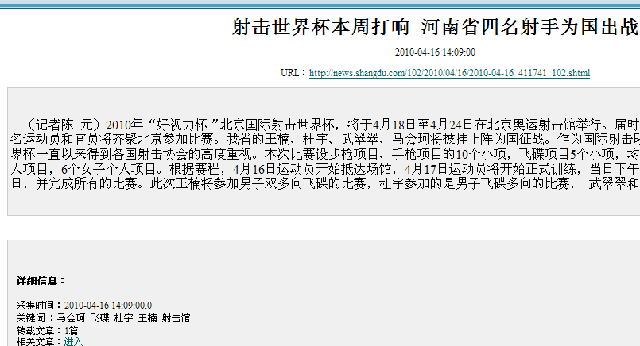
图8 关键词提取业务功能展示效果
主要接口：
/*-----------------------------------------------------------------------
* 功能：初始化
* 参数：sLicenseCode - 授权码
* 返回：true - 成功；false - 失败
* 备注：在进程中此函数必须在其他函数之前调用（只需执行一次）
------------------------------------------------------------------------*/
KWEXTRACT_API bool KDT_Init(const char *sLicenseCode=0);

/*-----------------------------------------------------------------------
* 功能：分析文本内容
* 参数：sText - [IN] 文本内容（以'\0'结束的字符串）
* nMaxCount - [IN] 最多抽取多少个关键词
* bWeightFlag - [IN] 是否输出权重
* 返回：特征词字符串（以\t分隔，词和权重间用空格分隔）；出错返回空串
* 备注：在进程中此函数可以在特征词抽取之前执行多次
------------------------------------------------------------------------*/
KWEXTRACT_API const char* KDT_ParseContent(const char *sText, int nMaxCount, bool bWeightFlag=false);

//退出，释放资源；进程结束前须调用它释放所占用的内存资源
KWEXTRACT_API void KDT_Exit();

//获得错误消息
KWEXTRACT_API const char* KDT_GetLastErrMsg();

7 文本摘要中间件
自动文本摘要中间件能够实现文本内容的精简提炼，从长篇文章中自动提取关键句和关键段落，构成摘要内容，方便用户快速浏览文本内容，提高工作效率。
自动摘要中间件不仅可以针对一篇文档生成连贯流程的摘要，还能够将具有相同主题的多篇文档去除冗余、并生成一篇简明扼要的摘要；用户可以自由设定摘要的长度、百分比等参数；处理速度达到每秒钟20篇。
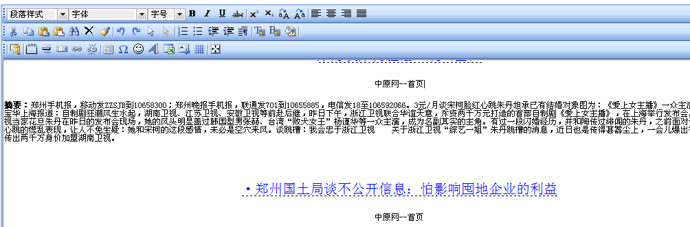
图9 自动摘要业务功能展示效果
主要接口：
/*-----------------------------------------------------------------------
* 功能：初始化
* 参数：sLicenseCode - 授权码
* 返回：true - 成功；false - 失败
* 备注：在进程中此函数必须在其他函数之前调用（只需执行一次）
------------------------------------------------------------------------*/
DOCSUMMARY_API bool DS_Init(const char *sLicenseCode=0);

/*-----------------------------------------------------------------------
* 功能：生成单文档摘要
* 参数：sText -[IN] 文档内容
* fSumRate -[IN] 文档摘要占原文百分比（为0.00则不限制）
* iSumLen -[IN] 用户限定的摘要长度 （为0则不限制）
* 返回：摘要字符串；出错返回空串
* 备注：在进程中此函数可以执行多次
------------------------------------------------------------------------*/
DOCSUMMARY_API const char* DS_SingleDoc(const char *sText, float fSumRate=0.00, int iSumLen=250);

//退出，释放资源；进程结束前须调用它释放所占用的内存资源
DOCSUMMARY_API void DS_Exit();

//获得错误消息
DOCSUMMARY_API const char* DS_GetLastErrMsg();

8 网页正文提取中间件
网页正文提取中间件能够实现HTML格式的精确分析，自动分辨出网页是属于索引页面还是内容页面。对于内容页面，能够高效剔除HTML标签和导航、广告等干扰性文字，返回实际有价值的正文内容。特别适用于大规模互联网信息的高效预处理和分析。
灵玖基于统计分布规律模型判定网页的特征，所适用的网页不受类型和领域的限制，不需要配置抽取规则，能够全自动地对海量互联网页信息进行高效处理。
业务功能展示效果详见图8。
主要接口：
//初始化
HPARSER_API bool HPR_Init(const char *sLicenseCode);

//退出，释放资源
HPARSER_API void HPR_Exit();

//对HTML进行解析（只有执行此函数后才能HPR_GetContent）
HPARSER_API bool HPR_ParseFile(const char *sHtmlFilename);
HPARSER_API bool HPR_ParseBuffer(const char *sHtmlBuffer, int nLen);

//提取正文，返回NULL时表示失败（调用TE_GetLastErrMsg可获得错误提示）
HPARSER_API const char* HPR_GetContent();

//获得错误提示消息
HPARSER_API const char* HPR_GetLastErrMsg();

9 全文搜索中间件
全文搜索中间件内核经过精心设计，具有高扩展性和高通用性。可支持文本、数字、日期、字符串等各种数据类型的高效索引，支持丰富的查询语言和查询类型，支持少数民族语言的搜索。
同时，全文搜索中间件可以无缝地与现有数据库系统融合，实现全文搜索与相关的数据库管理应用系统。
其主要特色在于：
* 可以按照任意指定字段的排序，支持指定字段的搜索，也可以搜索多个字段，以及复杂表达式的综合搜索；
* 支持精确匹配以及模糊匹配，默认为精确匹配，忽略字母大小写进行模糊匹配；
* 实现的是多线程搜索服务；
* 每秒可索引3000条记录（主要瓶颈为数据库或文件记录的读取效率）；搜索速度在毫秒级别。
* 兼容当前所有厂商的数据库系统，其中SQL Server, Oracle, MySQL，DB2等。
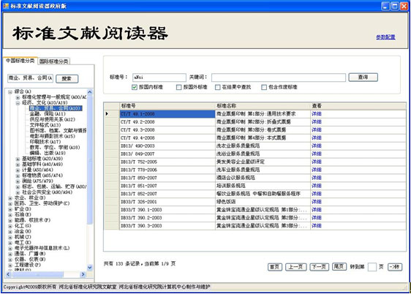
图10 全文搜索中间件业务展示效果
主要接口：
//////////////////////////////////////////////////////////////////////////
// 以下部分为索引API
//////////////////////////////////////////////////////////////////////////
//索引系统初始化
//sDictFilename：词典文件名；为空时，采用n-gram索引方法
LJSEARCHAPI_API bool LJIndexer_Init(const char *sDictFilename=0);

//系统退出
LJSEARCHAPI_API bool LJIndexer_Exit();

//索引合并，sIndexFile1的doc_id编号均小于sIndexFile2的doc_id
LJSEARCHAPI_API bool LJIndexer_Merge(const char *sIndexFile1,const char *sIndexFile2,const char *sIndexMerged);

//建立索引的类
class LJSEARCHAPI_API CLJIndexer {
public:
//内存大小控制
CLJIndexer(int nMaxMemSize=512000000);
bool MemIndexing(const char *pText,int doc_id,unsigned char nFiledID=0xff,int nMemSize=0);//索引一段内存，doc_id由应用程序维护
bool FileIndexing(const char *sTextFilename,int doc_id,unsigned char nFiledID=0xff);//索引一个文本文件，doc_id由应用程序维护
bool IdIndexing(int term_id,int doc_id,unsigned char nFiledID=0xff);//词ID索引,doc_id由应用程序维护
bool Save(const char *sIndexFile);//索引保存的名称
}
//////////////////////////////////////////////////////////////////////////
// 以下部分为搜索API
//////////////////////////////////////////////////////////////////////////
//检索系统初始化
//sDictFilename：词典文件名；为空时，采用n-gram索引方法
//sIndexFile：索引文件
LJSEARCHAPI_API bool LJSearch_Init(const char *sIndexFile,const char *sDictFilename=0);

//系统退出
LJSEARCHAPI_API bool LJSearch_Exit();

//搜索结果结构，用于检索计算使用
typedef struct tRESULT_RECORD {
int doc_id;
int offset;//在域字段内的偏移量
double score;//排序用的打分机制
}RESULT_RECORD;
typedef RESULT_RECORD * RESULT_RECORD_VECTOR;

class LJSEARCHAPI_API CLJSearcher{
public:
CLJSearcher(int sort_type=SORT_TYPE_DOCID);
//索引保存的名称，检索之前，必须Load索引文件
bool Load(const char *sIndexFile);

//搜索关键词，返回搜索结果数目；
//结果存储在m_pResult指针内，无需修改，只读即可
const RESULT_RECORD_VECTOR Search(const char *sKeyword,int *p_nResultCountRet,int nSize=0);
};

二、灵玖软件简介
灵玖软件
从零到九
从无到有
从平凡到卓越
零缺陷，所有永久…
“汇聚语言理解智慧，创造信息内容价值”，灵玖中科软件（北京）有限公司专注于自然语言理解的创新与服务，拥有国际上领先的中文、日文与英文三国语言处理技术，提供语言计算与内容挖掘解决方案。灵玖软件的相关产品与技术包括：分词、关键词抽取、文本摘要、文本分类聚类、信息过滤、信息检索、网络舆情、机器翻译等。灵玖软件的自然语言理解技术已经应用于全球十万余家机构，包括中国邮政集团，台湾联新集团、NCR，NEC，九城集团，3721，中国移动。灵玖软件的客户遍布政府机构、金融监管部门、大学科研院所以及各类中小企业。
灵玖软件汇聚了世界级的管理专才与技术专家，灵玖软件高管胡博士为美籍华裔，是享誉海内外的工商管理与金融学专家，曾在美联储等金融机构担任高级金融专家，目前在长江商学院担任兼职教授。灵玖软件中文处理技术总监于博士来自中国科学院，有10余年的研究与开发经历，主持开发的大型网络内容采集挖掘系统广泛地应用于公安部、中国移动与中国证监会等单位；日语处理技术总监徐博士毕业于日本北海道大学，曾在日本NEC等多家企业任职十余年，研制的中日机器翻译以及语音识别技术已经投入运营多年；英文处理技术总监刘博士毕业于美国芝加哥大学，曾在全球TREC文本检索大赛等多项比赛中折冠。
“零至纯而不怠，九至善而不溢”，灵玖软件追求零缺陷的软件产品，期待成为您永久的成长伙伴！

三、联系我们
灵玖中科软件（北京）有限公司
地址：北京市海淀区中关村甲331号怡升园商务公寓8单元14层1229室
邮编：100190
电话：+86-10-62648216,59488935
主页：http://www.lingjoin.com
电邮：lingjoin@lingjoin.com
Lingjoin Zhongke Software (Beijing) Co.Ltd.
Address:
Room 1229, 14th Floor, Yishengyuan Business Apartment,
No. 331, Zhongguancun, Haidian District
Beijing, P.R.China
Zip Code 100190
Tel: +86-10-62648216,59488935
Website:http://www.lingjoin.com
Email:lingjoin@lingjoin.com

